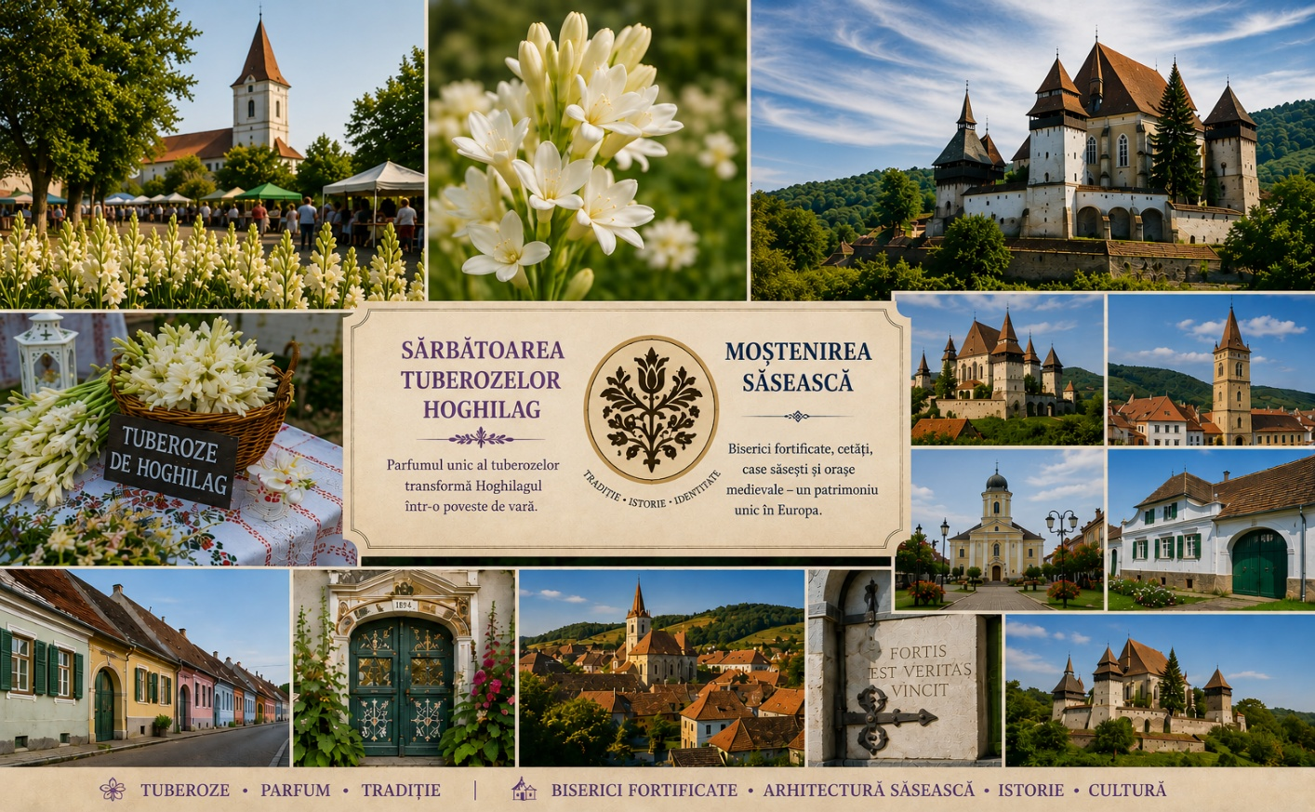
PLECARI | DURATA | TARIF
25.07.26; 22.08.26 | 2 ZILE/1NOAPTE | 249 EURO / persoana*  *grup minin 35 pers

Va invitam intr-o incursiune de 2 zile sa descoperiti mostenirea vie a vechilor sasi, asezarile pitoresti si parfumatele tuberoze! Traversam Carpatii pe cele mai vechi rute comerciale, Valea Prahovei si Valea Oltului, pana la Hoghilag – taramul tuberozelor din inima Transilvaniei. Ne delectam papilele gustative cu bucate alese, la punct gastronomic local!
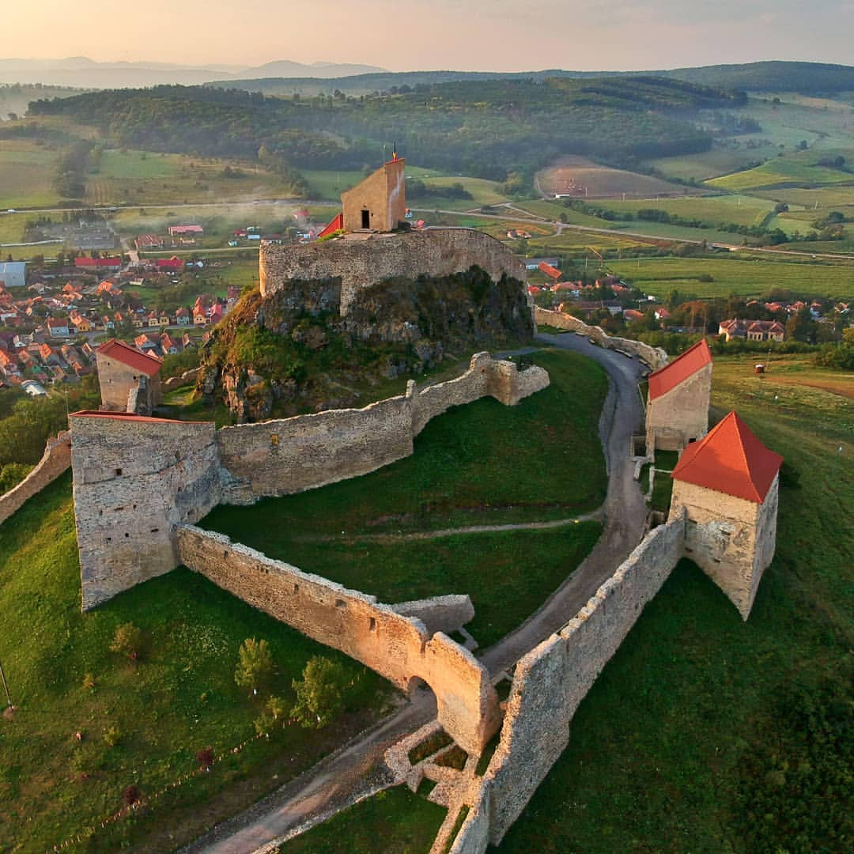
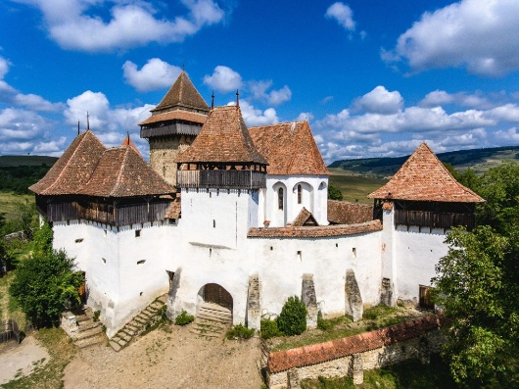
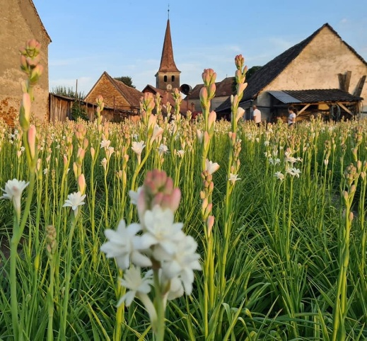
Ziua 1 (sambata) Bucuresti – Ploiesti - Brasov – Hoghilag (320 km)
Plecam la 06:00 din Bucuresti, pe Valea Prahovei, catre Brasov si trasersam una dintre cele mai bogate zone de moștenire săsească din Transilvania, prin inima vechilor așezări ale sașilor. Colonizați în Transilvania începând cu sec. XII–XIII de regii Ungariei, sasii au dezvoltat comerțul, meșteșugurile și apărarea regiunii; au construit orașe prospere, sate bine organizate și impresionante biserici fortificate, multe păstrate până astăzi. Trecem prin Rupea (observam Cetatea Rupea) si prin Viscri (Biserica Fortificata - patrimoniu UNESCO). Ajungem la amiaza in Hoghilag cunoscut pentru moștenirea sa săsească și pentru culturile de tuberoze, flori cu parfum intens care au făcut localitatea renumită în toată țara.
La pranz ne delectam cu bucate traditionale, servite intr-una din gradinile satului, la un punct gastronomic local. Dupa masa facem un tur al satului, printre tuberose, si ascultam povestile locurilor.
Cazare la Dumbraveni (Hotel Marion 3* sau similar)
Dumbrăveni este un mic oraș transilvănean cu o istorie multiculturală aparte. De-a lungul secolelor, aici au conviețuit români, sași, armeni și maghiari, iar această diversitate a lăsat urme vizibile în arhitectură, cultură și tradiții.

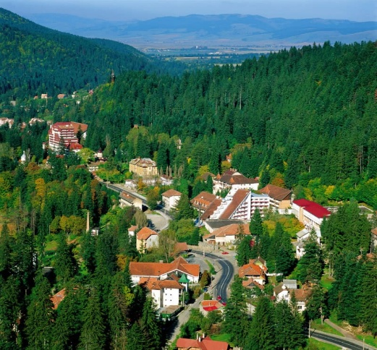
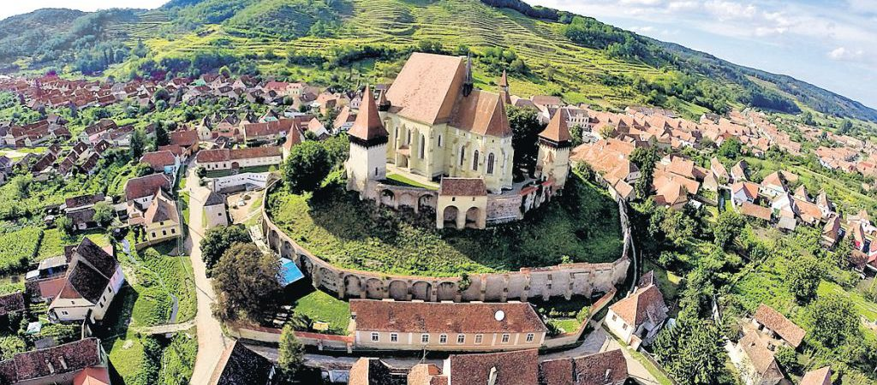
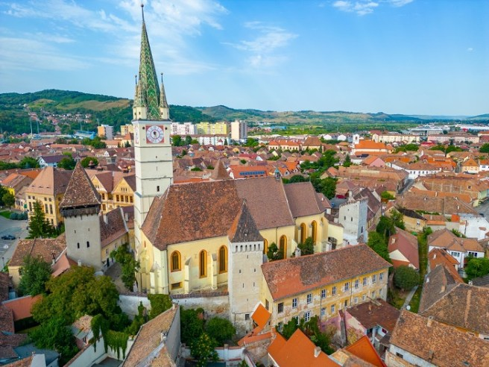
Ziua 2 (duminica): Dumbraveni – Biertan - Medias – Calimanesti - Bucuresti (364 km)
Mic dejun hotel. Pornim pe drumul de retur catre Bucuresti, prin pitoreasca vale a Oltului. Facem scurt popas la Biertan, unul dintre cele mai frumoase sate săsești din Transilvania ce găzduiește o impresionanta biserica fortificata. Ansamblul este inclus în patrimoniul UNESCO și reprezintă un simbol al moștenirii săsești din această regiune, cu 3 ziduri de aparare, ridicaa in sec. XV–XVI de comunitatea săsească. Mergem la Medias, unul dintre cele 7 burguri sasesti din Transilvania. Observam Turnul Trompetilor (simbolul orasului), Biserica Sf. Margareta (stil gotic), zidurile de aparare si turnurile breslelor. Intram pe Valea Oltului si facem un popas de relaxare la Calimanesti , una dintre cele mai vechi statiuni balneare, un loc unde natura, apele minerale și istoria se întâlnesc foarte frumos.
Sosire Bucuresti in jur de 19:30

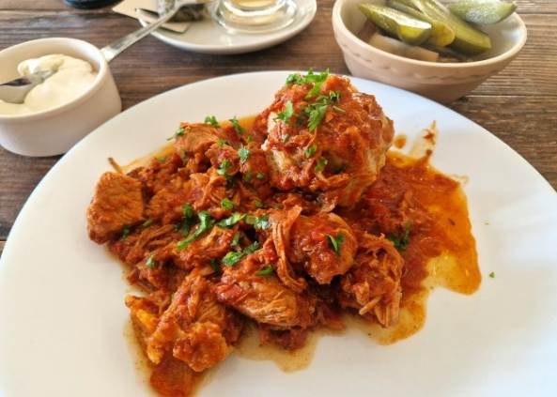
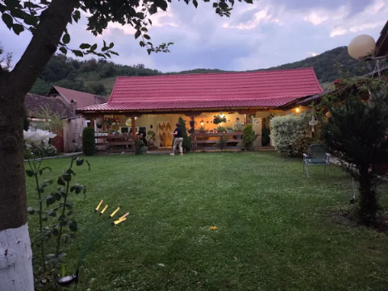

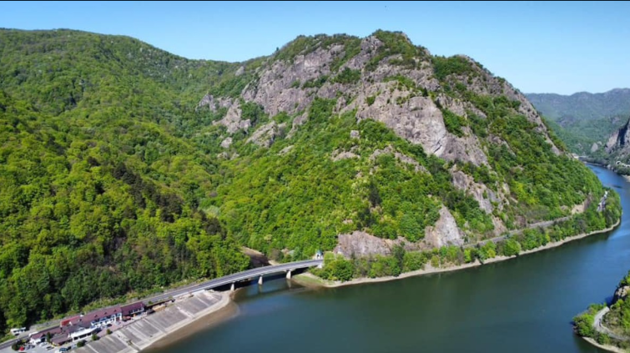
- Tariful include:
- 1 noapte cazare cu mic dejun
- Pranz la punct gastronomic local (meniu fix)
- Transport cu autocar clasificat
- Insotitor grup
- Tariful nu include:
- intrari muzee/obiective turistice
- Alte cheltuieli personale
Nota:
Grup minim 35 persoane
